● キリン福祉財団、住友財団、損保ジャパン日本興亜福祉財団、ヤマト福祉財団 助成事業●
JDF全国フォーラム
権利条約の実施と私たちの暮らし
～「他の者との平等」をめざして～
日時 ２０１８年１２月５日（水） １０：００～１６：４０
場所 秋葉原コンベンションホール（東京都千代田区外神田1-18-13 秋葉原ダイビル）
参加費 １，０００円 （介助者無料。手話通訳、要約筆記、ヒアリングループ、点字資料あり）

旧優生保護法による強制不妊手術や、障害者雇用水増しなどの大きな問題が明らかになっています。
JDFではすべての課題は障害者権利条約につながると考え、引き続き、「パラレルレポート」の作成や、障害者基本法、差別解消法の見直し等を含め取り組んでいるところです。
権利条約で繰り返し述べられる「他の者との平等」と「尊厳」を実現していくためには、課題にどのように取り組むべきか、ご参加の皆さんとともに議論を深めていきたいと考えています。

プログラム
１０：００ 開会 主催者挨拶、来賓挨拶
１０：１０ 基調報告 藤井 克徳 日本障害フォーラム（JDF）副代表／日本障害者協議会代表
１０：４０ 旧優生保護法による強制不妊手術 人権の回復に向けて
新里 宏二 弁護士／全国優生保護法被害弁護団共同代表
＊原告の方も来場予定
＊障害者団体からの指定発言・報告など
コーディネータ 阿部 一彦 JDF代表／日本身体障害者団体連合会会長
増田 一世 JDF幹事／日本障害者協議会常務理事
１２：００ イエローリボンのご紹介 服部 芳明 JDF企画委員会／全日本ろうあ連盟理事
１２：１０ 昼休み
１３：１０ JDF障害者権利条約「パラレルレポート」の作成について ～市民社会の取り組み
尾上 浩二 JDFパラレルレポート特別委員会／DPI日本会議副議長
１３：４０ 国連・障害者権利委員会の最新動向 ～締約国・市民社会に求められるもの
石川 准 国連障害者権利委員会委員／障害者政策委員会委員長
１４：１０ パネルディスカッション どう取り組む、私たちの課題
～権利条約の実施を通じて私たちの暮らしの向上を
パネリスト：障害者関係団体、学識経験者、マスコミ等より予定

総括 石野 富志三郎 JDF副代表／全日本ろうあ連盟理事長

コーディネータ 竹下 義樹 JDF副代表／日本盲人会連合会長

１６：４０ 閉会

※プログラムは予告なく変更することがあります。
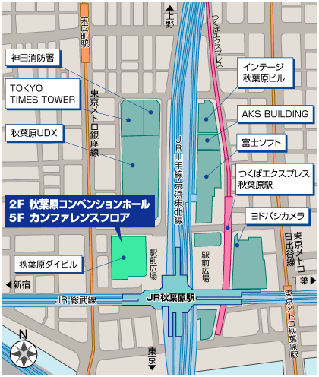
＜交通アクセス＞
会場：東京都千代田区外神田1-18-13
秋葉原ダイビル2F
秋葉原コンベンションホール
●JR
秋葉原駅電気街口 (徒歩約1分)

●東京メトロ
銀座線末広町駅(徒歩約3分)
日比谷線秋葉原駅(徒歩約4分)

●つくばエクスプレス
秋葉原駅(徒歩約3分)

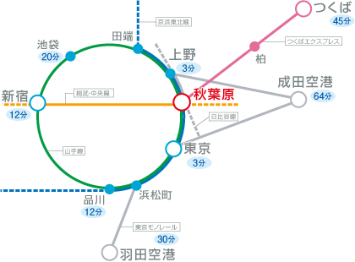

JDF全国フォーラム 申込用紙
お名前：
ご所属：
ご連絡先住所：〒
TEL：
FAX：
E-mail：
介助者 同行する□ 同行しない□（※どちらかに☑をお願いします）
必要事項 手話通訳□、要約筆記□、ヒアリングループ□、点字資料□、車いすスペース□
その他□（ ）

※必要な項目に☑をお願いします。
※本フォーラムに関するご連絡、今後のご案内等にのみ使用し、それ以外の用途には使用しません。

お申込み・お問い合せ先
申し込み用紙に必要事項をご記入の上、１１月２８日までにWeb、FAX、Eメール、またはお電話で、下記の連絡先へお申込みください。（先着順。混みあった場合は事前申込の方が優先となります）お申込みフォーム：https://goo.gl/forms/7Varq2DSZqydIV8B3

日本障害フォーラム（JDF）事務局
TEL：０３-５２９２-７６２８ FAX：０３-５２９２-７６３０ E-MAIL：jdf_info@dinf.ne.jp
http://www.normanet.ne.jp/~jdf/※最新情報は、HPにてお知らせしています。

